Учебная карточка: Как подготовить метание набивного мяча назад?

Анализ ситуации: Этот вид метания затрагивает проблему координации рук/ног во время метания. Метание выполняется из стабильного положения обеими руками Требуется минимальное умение сохранения равновесия при отклонении туловища назад.

Безопасность участников: необходимо обеспечить соответствие веса набивного мяча и возможностей спортсмена.
Участники должны держать подбородок над грудью. Обеспечьте мягкую поверхность для возможного приземления назад (трава, маты, песок).

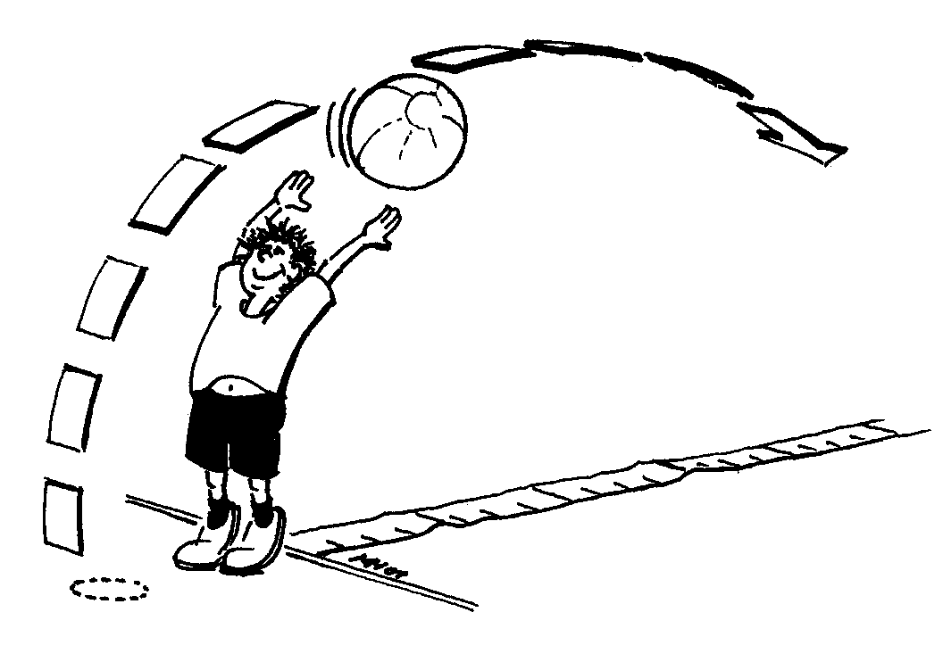

Вид Детской легкой атлетики ИААФ

Учебная карточка 1: Метание набивного мяча назад
Цель: освоить координацию во время метания
Предлагаемая ситуация: участники должны вертикально подбрасывать различные набивные мячи, полностью «включив» все тело.
Поведение новичков: новички часто не используют свои ноги/стопы во время метания (они прижимают пятки к земле). Метание выполняется не вертикально и не точно из – за слишком искусственных движений туловища/рук (результат: они выполняют метание назад).

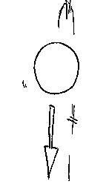

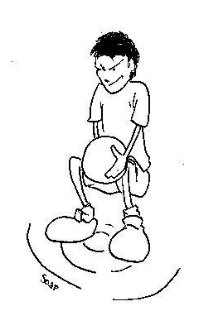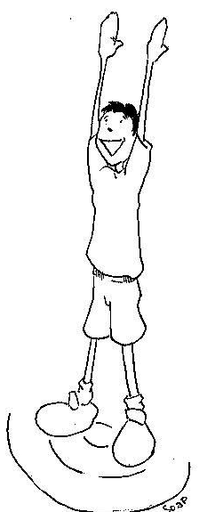

Инструкции по выполнению упражнения:
- Посмотрите на мяч после выпуска (существует риск удара при приземлении)
- Используйте движение всего тела

Рекомендации:
- Сохранять вертикальную траекторию
- Использовать движения всего тела ( также и голеней)
- Во время фазы выпуска снаряда все тело находится в вертикальном положении
- Обычное положение головы (глаза смотрят вперед) во время метания

Прогрессия обучения:
- Меняйте высоту метаний
- Меняйте снаряды для метаний
- Ловите снаряды после метания (при приземлении)
- Выполняйте метание одной рукой
- Переходите к играм
Безопасность: Инвентарь:
- Организация группы (места) - Набивные мячи
- Соответствующие набивные мячи - Горизонтальные маркеры

Учебная карточка 2: Метание назад набивного мяча
Цель: освоить заднюю зону
Предлагаемая ситуация: представить молодым спортсменам серию различных упражнений потери равновесия назад или движения назад.
Поведение новичков: новички прогибаются назад на уровне таза, продолжая держать голову вертикально. Их положение более не результативно. (Толчковая нога).

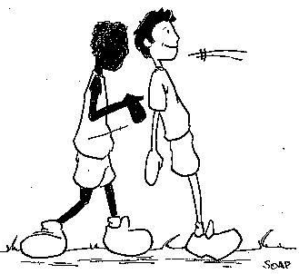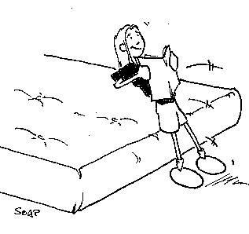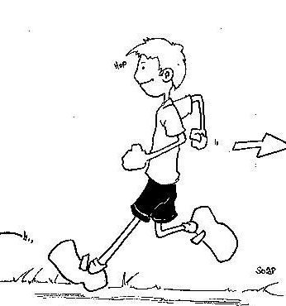

Инструкции по выполнению упражнения:
- Убедитесь в том, что задняя зона безопасна
- Теряйте равновесие, сохраняя прямую осанку
Для успешного метания:
- Не бойтесь терять равновесие назад
- Движение назад выполняется с прямой спиной
- Сохраняется естественное положение головы
Прогрессия обучения:
- Повторите некоторые игровые упражнения потери равновесия назад
- Переходите к играм
Безопасность Инвентарь:
- “Безопасная” задняя зона - Маты, если это необходимо
- Организация группы (места, участников)

Учебная карточка 3: Метание назад набивного мяча
Цель: освоить метание назад с разбега
Предлагаемая ситуация: выполнить разбег назад и завершить его метанием.
Поведение новичков: новички выполняют движение бедер назад, но не всего тела. Они останавливаются после фазы разбега, чтобы вновь обрести равновесие, и затем выполняют метание.

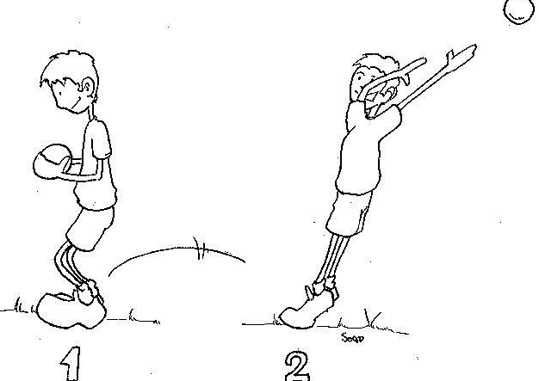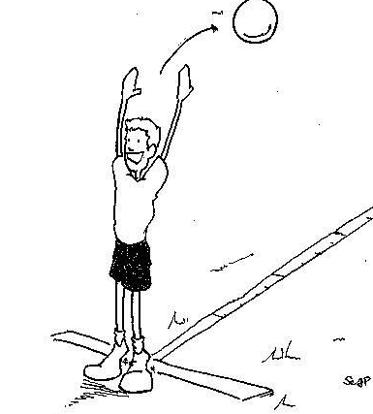

Инструкции по выполнению упражнения:
- Проверьте заднюю зону (безопасность)
- Объедините разбег и метание в единую последовательность
- Смотрите на приземление снаряда

Рекомендации:
- Объедините разбег и метание в единую последовательность (активное приземление)
- Выполняйте метание в выбранную, четко обозначенную цель
- Тело остается прямым во время фазы выпуска

Прогрессия обучения:
- Меняйте снаряды для метания и расстояния
- Меняйте формы разбега
- Переходите к играм

Безопасность: Инвентарь:
- Безопасная зона разбега - Набивные мячи
- Соответствующие набивные мячи - Маркеры, цели и планки

Учебная карточка 4: Метание назад набивного мяча
Цель: освоить бросок набивного мяча вперед
Предлагаемая ситуация: попросите участников выполнить бросок набивного мяча вперед из позиции с двух ног.
Поведение новичков: новички стоят неуверенно и не используют в полную силу свои нижние конечности. Бедра движутся назад, когда участники ускоряют движение набивного мяча с помощью рук.
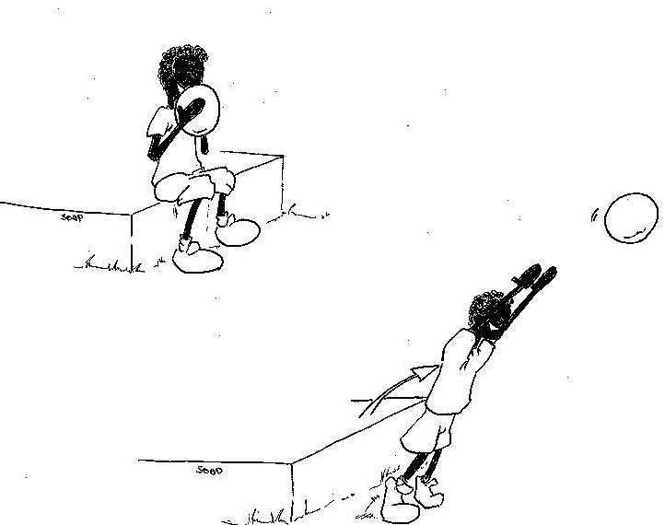

Инструкции по использованию:
- Вытянитесь вперед во время броска
- Используйте движение всего тела

Рекомендации:
- Выпустите снаряд, вытянув голени
- Бросайте снаряд по выбранной траектории (симметричное метательное действие)
- Вытянитесь вперед после выпуска снаряда

Прогрессия обучения:
- Меняйте снаряды для метания (вес, форма)
- Выполните предварительный разбег и подпрыгните на двух ногах
- Меняйте траектории (высокая, низкая, далекая, близкая)

Безопасность: Инвентарь:
- Соответствующие набивные мячи - Набивные мячи
- Нескользкая поверхность
- Организация группы

Учебная карточка 5: Метание набивного мяча назад

Цель: освоить равновесие при метании назад

Предлагаемая ситуация: участники должны выполнить броски набивного мяча назад в направлении метания при поддержке нижних конечностей или при поддержке одно ноги (вес снаряда составляет не более 2 кг).

Поведение новичков: новичкам трудно оставаться в стабильном положении во время таких бросков, и нога, находящаяся сзади, может потерять силу при броске с одной ноги.

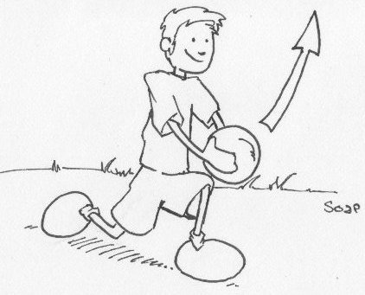

Инструкции по выполнению упражнения:
- Следите за равновесием
- Полностью выпрямляйте тело
- Выполняйте метание назад в направлении метания
- После выпуска снаряда вытянитесь в сторону метания

Рекомендации:
- Выполняйте метание по выбранной траектории
- Результативность метания

Прогрессия обучения:
- Выполните разбег (шаговый)
- Меняйте снаряды
- Меняйте траектории
- Переходите к играм
Безопасность: Инвентарь:
- Организация группы - Набивные мячи
- Соответствующие набивные мячи

Учебная карточка: Как подготовить соревнование по спринтерскому и барьерному бегу «Формула виража»?

Анализ ситуации: Эта эстафета затрагивает серьезную проблему организации соревнования по спринту с препятствиями на очень большую дистанцию. Она представляет собой еще одну сложность координации скорости между передающим и принимающим бегунами - качества, требуемые для передачи палочки.
У вас есть возможность использовать тренировочные ситуации, предлагаемые для спринтерской эстафеты «Формула виража».
Безопасность участников: поверхность не должна быть скользкой. Зоны передачи должны быть хорошо организованы, и, что самое главное, препятствия должны быть безопасными.

Вид Детской легкой атлетики 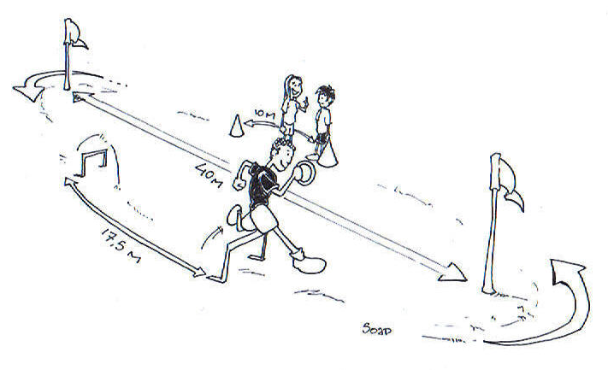

Учебная карточка 1: “Формула виража»” - спринтерский и барьерный бег
Цель: организация спринта на произвольных промежуточных дистанциях.
Предлагаемая ситуация: выбрать дистанции с безопасными препятствиями, которые организованы совершенно произвольно с короткими и длинными промежутками (от 3 до 15м).
Поведение новичков: новички регулируют свой темп в соответствии с различными промежуточными отрезками, значительно замедляя темп перед препятствиями. Они часто теряют значительную скорость при касании поверхности после преодоления препятствия (приземление на обе ноги в безопасной позиции).

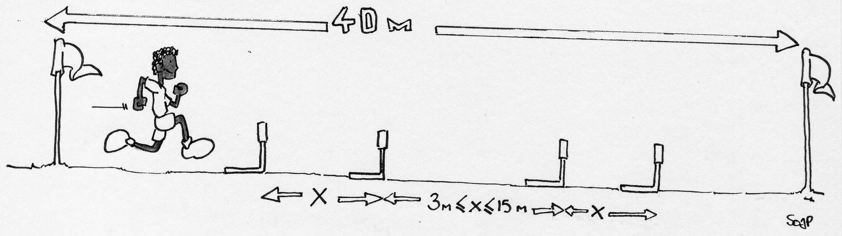

Инструкции по выполнению упражнения:
- Пробегайте через препятствия
- Меняйте и приспосабливайте свой шаг к трассе

Рекомендации:
- Не терять или почти не терять скорость перед препятствиями.
- Сохранение равновесия не имеет большого значения
- Активный переход к бегу после преодоления препятствия
Прогрессия обучения:
- Меняйте высоту барьеров
- Меняйте расстояния между барьерами от 3м до 15м
- Меняйте скорость
- Переходите к играм
Безопасность: Инвентарь:
- Нескользкая поверхность - Различные препятствия
- Безопасные препятствия - Вертикальные маркеры
- Барьеры соответствующей высоты

Учебная карточка 2: “Формула виража» - спринтерский и барьерный бег

Цель: совершенствовать освоение дистанции между углом виража и первым барьером.
Предлагаемая ситуация: различные трассы проходят через угол виража, чтобы потом перейти в бег к безопасным препятствиям. Дистанции, как и виражи, устанавливаются произвольно.
Поведение новичков: новички ждут последние 3 или 4 шага, чтобы приспособиться к препятствиям часто за счет снижения скорости.
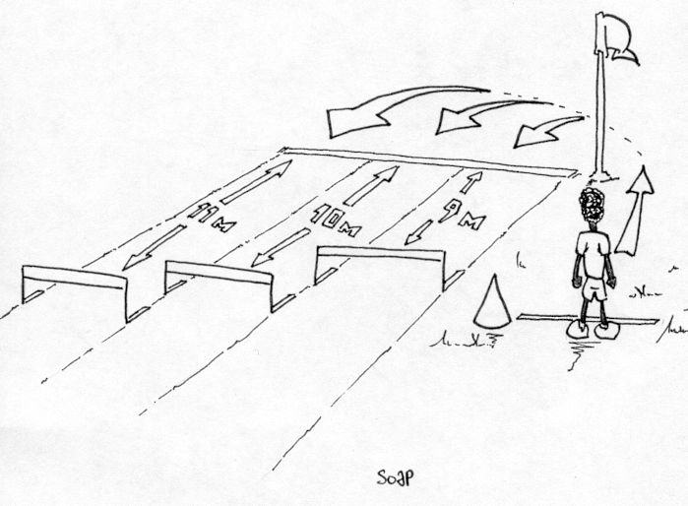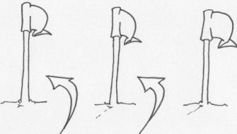
Возможно использовать 2 или 3 створа для изменения виражей.
Инструкции по выполнению упражнения:
- Как только вы вышли из виража, бегите к следующему барьеру
- Пробегайте по различным виражам, используя различные створы
- Переходите к активному бегу после преодоления препятствия

Рекомендации:
- Не терять или почти не терять скорость перед препятствиями.
- Сохранение равновесия не имеет большого значения
- Активный переход к бегу после преодоления препятствия
- Повторяйте упражнение на одной и той же дистанции
Прогрессия обучения:
- Меняйте высоту барьеров
- Меняйте расстояния между виражом и первым барьером
- Меняйте скорость
- Переходите к играм
Безопасность: Инвентарь:
- Нескользкая поверхность - Различные препятствия
- Безопасные препятствия - Вертикальные маркеры
- Барьеры соответствующей высоты

Учебная карточка 3: «Формула виража» - спринтерский и барьерный бег

Цель: освоить преодоление барьеров правой и левой ногой
Предлагаемая ситуация: выполнить бег по дистанциям с безопасными барьерами, расположенными через определенные интервалы, чтобы выработать 3-х – 5 – шаговый ритм.

Поведение новичков: новички будут реагировать на бег с нечетным количеством шагов, чтобы убедиться в том, что они отталкиваются одной и той же ногой. Выполнить целую серию нечетных и четных шагов будет очень трудно.

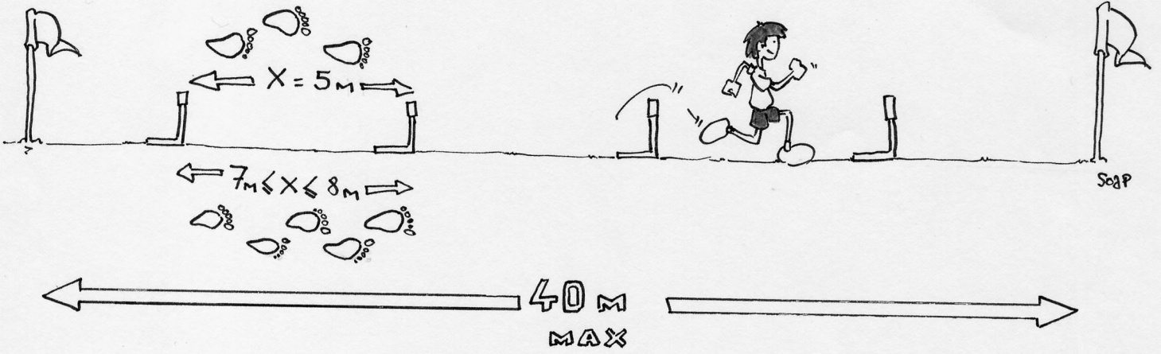

Инструкции по выполнению упражнения:
- Сохраняйте беговую скорость между препятствиями
- Приспособьте ритм ваших шагов к данным отрезкам.

Рекомендации:
- Не терять или почти не терять скорость перед препятствиями.
- Сохранение равновесия не имеет большого значения
- Активный переход к бегу после преодоления препятствия
- Повторяйте упражнение на одной и той же дистанции с учетом данных инструкций в отношении количества шагов
Прогрессия обучения:
- Меняйте высоту барьеров
- Меняйте расстояния между барьерами, чтобы получить 3 или 5 промежуточных шагов
- Меняйте скорость
- Переходите к играм
Безопасность: Инвентарь:
- Нескользкая поверхность - Различные препятствия
- Безопасные препятствия - Вертикальные маркеры
- Барьеры соответствующей высоты и промежуточные дистанции

Учебная карточка 4: «Формула виража» - спринтерский и барьерный бег
Цель: освоить передачу эстафетной палочки
Предлагаемая ситуация: поймайте и отпустите палочку (теннисный мячик, мягкое кольцо, эстафетную палочку и т.п.) на уровне таза, сохраняя при этом беговую скорость.
Поведение новичков: новичкам очень трудно отделить движение рук от бегового действия. Рука сопровождает движение спринта и не может выполнить точное действие.

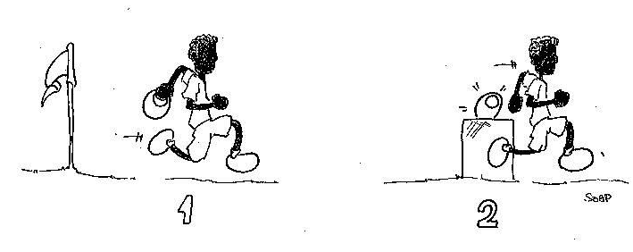
Инструкции по выполнению упражнения:
- Сохраняйте расслабленную позицию
- Не поворачивайте голову по направлению к цели

Рекомендации:
- Поймайте и выпустите снаряды с точностью и регулярностью.
- Не нарушайте движение спринта (только от руки, несущей палочку)
- Не теряйте скорость во время выполнения упражнения
Прогрессия обучения:
- Меняйте снаряды и скорость
- Используйте правую и левую руку
- Выполняйте упражнение сериями :выпустили/поймали, поймали/выпустили
- Выполните упражнение, меняя руки
- Переходите к играм
Безопасность: Инвентарь:
- Трасса без препятствий - палочки или разные снаряды
- Организация группы - поддержка для эстафетных палочек
- Палочка расположена на определенной высоте

Учебная карточка 5: «Формула виража» - спринтерский и барьерный бег

Цель: освоить координацию скорости

Предлагаемая ситуация: на размеченной трассе (линии старта и финиша) двое детей начинают бег из разных точек, чтобы пересечь линию финиша вместе. Один ребенок может пересечь линию финиша с мячиком, который катил по земле другой участник.
Это упражнение нужно повторять много раз, получая информацию с обеих сторон (с правой и левой стороны).
Поведение новичков: новичкам трудно оценить скорость бегуна, передающего палочку; они часто начинают бег слишком рано, слишком поздно или недостаточно быстро.
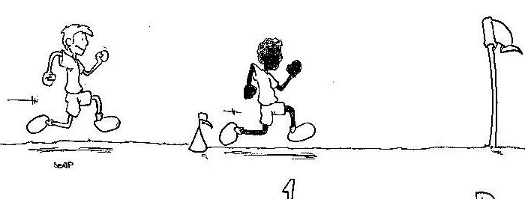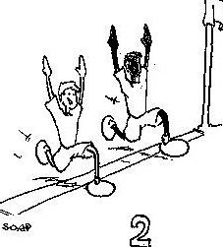
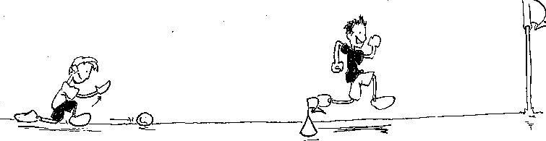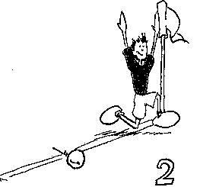
1
Инструкции по выполнению упражнения:
- Смотрите на бегуна, передающего палочку, до тех пор, пока он/она не достигнут контрольной отметки.
- Выполняйте старт в направлении бега

Рекомендации:
- Пересеките линию одновременно с катящимся снарядом, который служит моделью скорости.
- Выполняйте ускорение в направлении бега
- Соблюдайте координацию во время фазы ускорения
Прогрессия обучения:
- Меняйте снаряды и их скорость, чтобы достичь контрольных отметок
- Сократите время для получения информации для спортсмена, ожидающего палочку.
- Прервите получение информации
- Переходите к играм.

Безопасность: Инвентарь:
- Регулярно размечаемая зона - Различные предметы для передачи
- Безопасная эстафетная палочка - Вертикальные маркеры Вертикальные маркеры в зоне соревнования

Как подготовить спринтерскую эстафету « Формула виража»?

Анализ ситуации: челночный бег требует специфических возможностей при сохранении максимальной скорости, освоения передачи палочки и минимальной способности оценить скорость и приспособить свой темп к темпу других бегунов.

Безопасность участников: безопасная поверхность; хорошо организованные зоны передачи, безопасная эстафетная палочка.

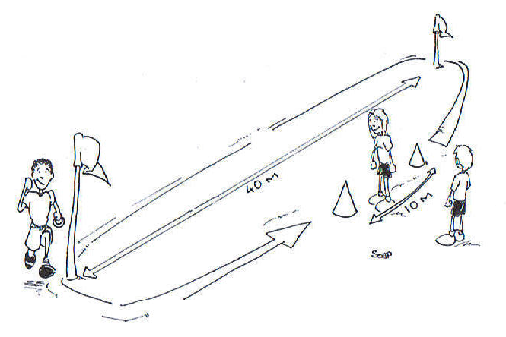

Вид Детской легкой атлетики

Учебная карточка 1: Спринтерская эстафета “Формула виража”
Цель: освоить передачу палочки
Предлагаемая ситуация: поймать и выпустить палочку (теннисный мячик, мягкое кольцо, эстафетную палочку и т.д.) на уровне таза, сохраняя при этом беговую скорость.
Поведение новичков: новичкам очень трудно отделить действие рук от бега. Рука сопровождает спринтерское движение и не может выполнить точное действие.

Инструкции по выполнению упражнения:
- Сохраняйте расслабленное положение
- Не поворачивайте голову к цели.

Рекомендации:
- Поймайте/выпустите снаряды с точностью и регулярностью
- Не разрывайте спринтерское движение (только от руки, несущей палочку)
- Не теряйте скорость во время упражнения

Прогрессия обучения:
- Меняйте снаряды и скорость
- Используйте правую и левую руку
- Выполните серии: выпустить/поймать, поймать/выпустить
- Выполните упражнение, меняя руки
- Переходите к играм

Безопасность: Инвентарь:
- Трасса без препятствий - палочки или различные снаряды
- Организация группы - поддержка для эстафетных палочек
- Палочка, расположенная на определенной высоте

Учебная карточка 2: Спринтерская эстафета “Формула виража”

Цель: освоить координацию скорости

Предлагаемая ситуация: Предлагаемая ситуация: на размеченной трассе (линии старта и финиша) двое детей начинают бег из разных точек, чтобы пересечь линию финиша вместе. Один ребенок может пересечь линию финиша с мячиком, который катил по земле другой участник.
Это упражнение нужно повторять много раз, получая информацию с обеих сторон (с правой и левой стороны).
Поведение новичков: новичкам трудно оценить скорость бегуна, передающего палочку; они часто начинают бег слишком рано, слишком поздно или недостаточно быстро.

1
Инструкции по выполнению упражнения:
- Смотрите на бегуна, передающего палочку, до тех пор, пока он/она не достигнут контрольной отметки.
- Выполняйте старт в направлении бега
Рекомендации:
- Пересеките линию одновременно с катящимся снарядом, который служит моделью скорости.
- Выполняйте ускорение в направлении бега
- Соблюдайте координацию во время фазы ускорения
Прогрессия обучения:
- Меняйте снаряды и их скорость, чтобы достичь контрольных отметок
- Сократите время для получения информации для спортсмена, ожидающего палочку.
- Прервите получение информации
- Переходите к играм.

Безопасность: Инвентарь:
- Регулярно размечаемая зона - Различные предметы для передачи
- Безопасная эстафетная палочка - Вертикальные маркеры Вертикальные маркеры в зоне соревнования

Учебная карточка 3: Спринтерская эстафета “Формула виража»
Цель: понять, как можно быстро бежать во время длительного периода времени
Предлагаемая ситуация: дети должны преодолеть трассы, имеющие виражи, и повернуть обратно по довольно длинной дистанции (40-50 м). Повороты нужно выполнять слева и справа. Виражи могут в большей или меньшей степени зависеть от конусов/маркеров, расставленных на трассах.
Поведение новичков: новички не могут сделать интенсивное усилие и сохранять его на протяжении длительного периода времени. Они на 100% активны и теряют много энергии (сжатие мышц).

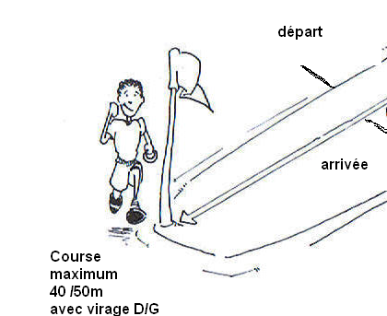

Инструкции по выполнению упражнения:
- Бегите расслабленно
- Приспособьте ваш темп к очень быстрому бегу (отличному от 100% оптимальной скорости)
Рекомендации:
- Хорошая координация при поворотах
- Хорошее время (Хронометр)
- Бегите, сохраняя постоянную скорость на поворотах (чувствуйте, что вы бежите в направлении бега, глаза смотрят вперед)
Прогрессия обучения:
- Меняйте дистанции
- Поворачивайте влево и вправо
- Переходите к играм

Безопасность: Инвентарь:
- Нескользкая дорожка (виражи) - Вертикальные маркеры
- Соответствующее восстановление - Горизонтальные маркеры (линии старта и финиша)

Учебная карточка 4: Спринтерская эстафета “Формула виража»
Цель: освоить спринтерскую технику, чтобы бежать быстрее
Предлагаемая ситуация: участники должны преодолеть несколько трасс, размеченных планками через разные отрезки; они должны пробежать различные отрезки, чтобы понять свой беговой шаг. Каждый ребенок должен пробежать все отрезки несколько раз.
Поведение новичков: новичкам трудно менять свой шаг, чтобы бежать быстрее. Более высокая частота шагов зачастую превалирует над амплитудой шага.

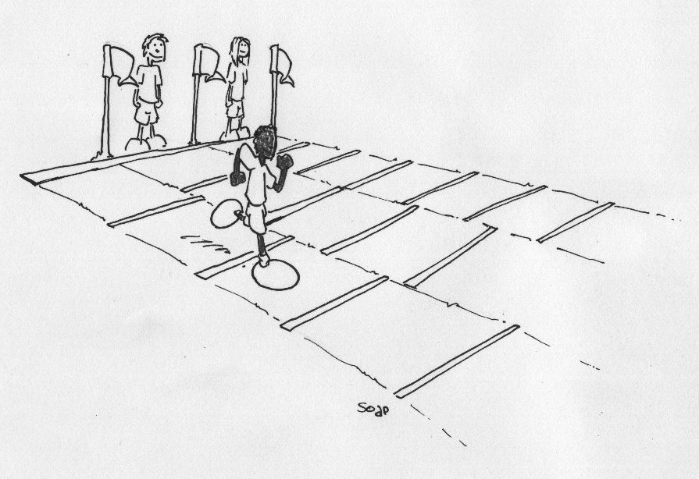

Инструкции по выполнению упражнения:
- Во время бега сохраняйте прямую осанку
- Ищите свою максимальную амплитуду шага
Рекомендации:
- Подготовьте большие отрезки трассы для беговой тренировки
- На разных отрезках сохраняйте высокую скорость
Прогрессия обучения:
- Меняйте амплитуду шага
- Увеличивайте площадь для бега
- Ведите хронометраж
- Переходите к играм
Безопасность: Инвентарь:
- Организация группы - Горизонтальные маркеры
- Нескользкая поверхность - Вертикальные маркеры вдоль трассы
- Безопасные маркеры

Учебная карточка 5: Спринтерская эстафета “Формула виража»
Цель: подготовиться к быстрому, активному бегу и начать бег по сигналу старта
Предлагаемая ситуация: участники должны выполнить упражнение на активную реакцию на сигнал старта, используя соответственное сопротивление партнера или снаряда, и реагируя как можно быстрее на звуковой или визуальный сигнал.
Поведение новичков: новичкам трудно оставаться в вытянутом вперед состоянии (таз удерживается канатом). Им также трудно развить скорость (отсутствие силы из – за поддержки на земле).
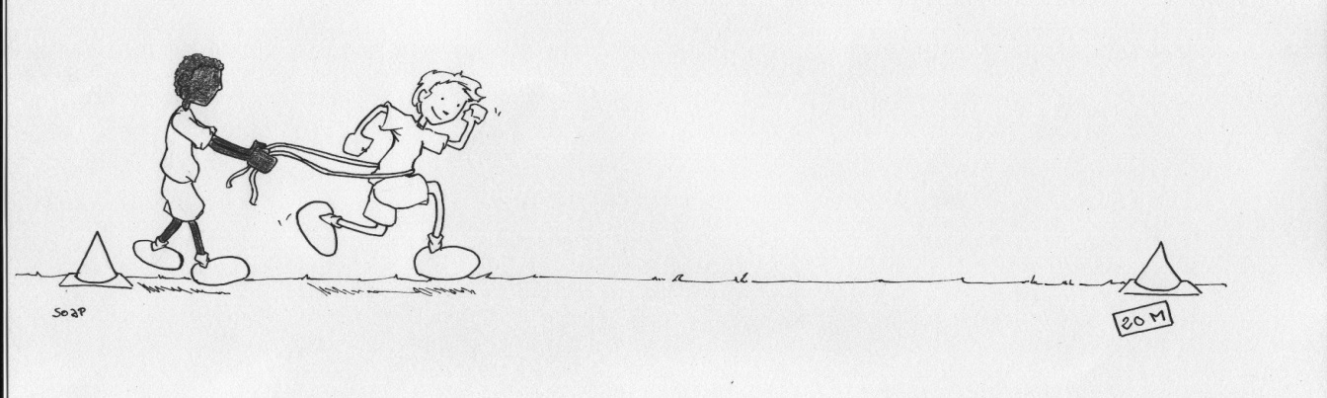
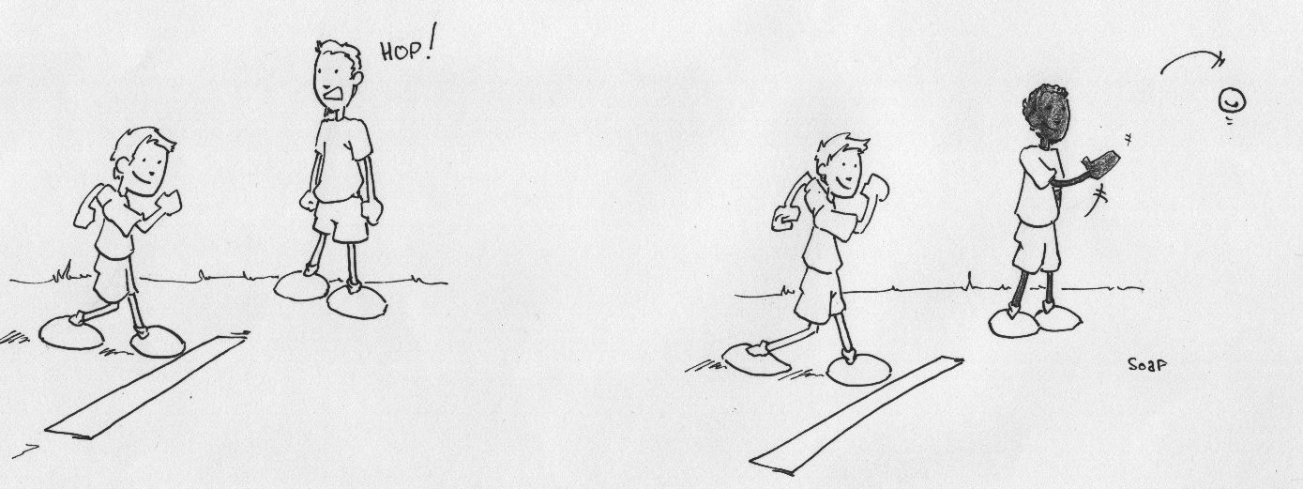

Рекомендации:
- Туловище наклонено в области таза
- Толчковая нога не вытянута полностью
- Спина сохраняет прямую осанку

Прогрессия обучения:
- Меняйте сопротивление (всегда соответствующее)
- Меняйте дистанции
- Развивайте скорость реакции на звуковой или визуальный сигнал старта
- Переходите к играм

Безопасность: Equipment:
- Нескользкая поверхность - Канаты или другие предметы
- Инструкции по оказанию сопротивления - Вертикальные маркеры
- Работа в парах одинаковой силы и веса

